Творческий отчёт
О результатах работы лаборатории №6 на базе МБДОУ детский сад №3 «Сказка» г. Камбарка.
15 сентября 2015 года Муниципальное бюджетное дошкольное образовательное учреждение детский сад №3«Сказка», города Камбарка Удмуртской Республики, именуемое в дальнейшем «Соисполнитель» в лице директора Людмилы Васильевны Алабужевой, действующего на основании Устава, и федеральная инновационная площадка - негосударственное образовательное учреждение дополнительного профессионального образования «Институт системно-деятельностной педагогики», именуемый в дальнейшем «Исполнитель», в лице директора, Андрея Владимировича Петерсона, действующего на основании Устава, заключили настоящий договор о Организация работ по исполнению федерального инновационного проекта «Механизмы внедрения системно-деятельностного подхода с позиций непрерывности образования (ДО– НОО – ООО)»
С сентября 2015 по май 2016г принимали активное участие в работе лаборатории №6
Тема: «Технология «Ситуация» как инструмент организации образовательного процесса в комплексной программе дошкольного образования «Мир открытий»»
Координатор лаборатории: Королева Светлана Ивановна
Цель: подготовить методические образцы организации образовательных ситуаций с дошкольниками в технологии деятельностного метода Л.Г. Петерсон (технологии «Ситуация»).
Участники лаборатории:
- Федулова С.В
- Щекалева Р.Н
- Котельникова О.Г
- Шитова О.П
- Галанова С.А
Содержание работы участников лаборатории включало в себя:
1.Освоение инновации.
- знакомство с технологией «Ситуация»;
- изучение системы дидактических принципов деятельностного метода Л.Г. Петерсон.
В детском саду был проведён «круглый стол» по обсуждению изученного материала, информация о проведённом мероприятии была размещена на сайте ДОУ

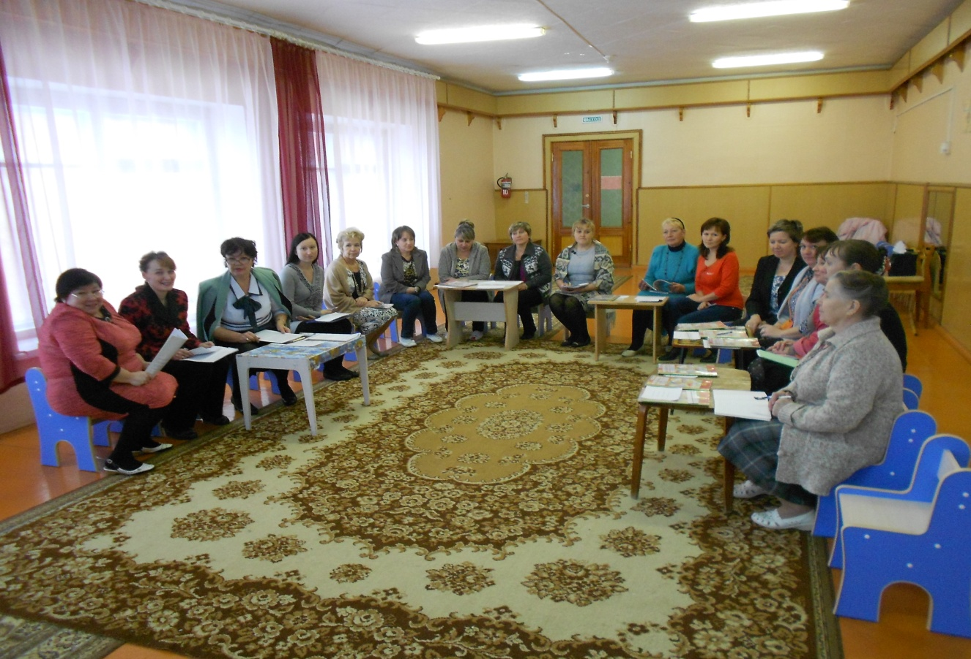

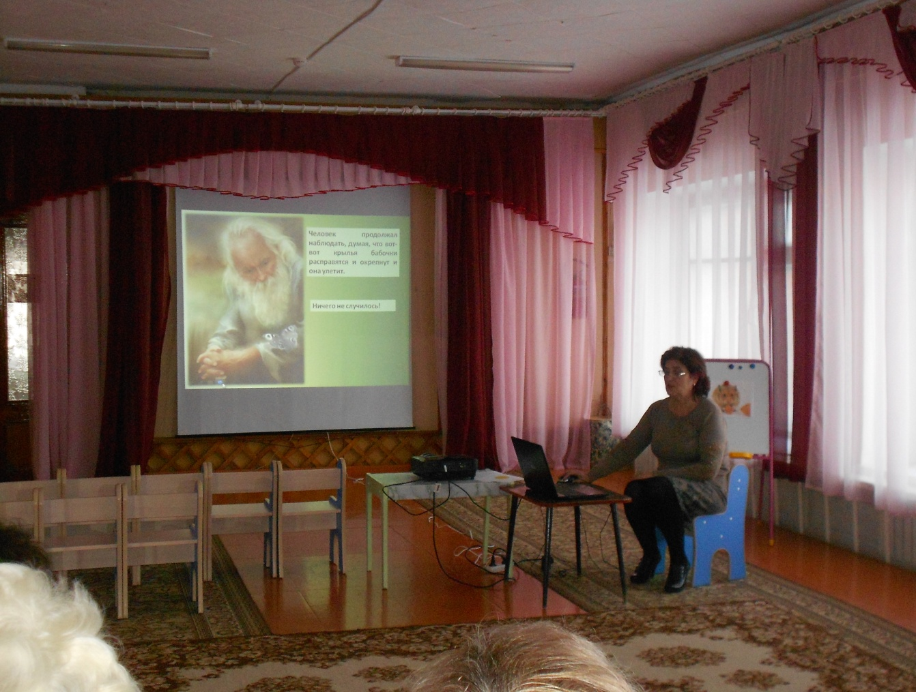

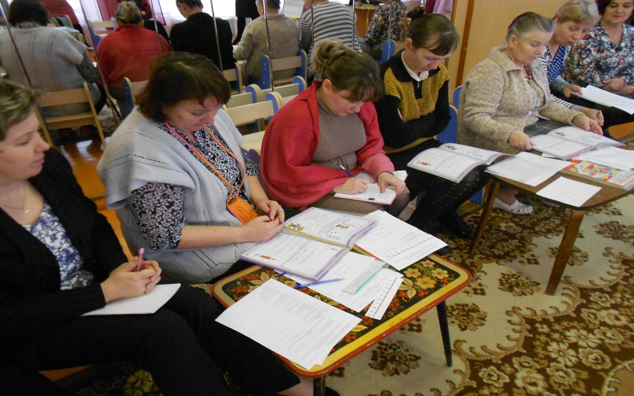
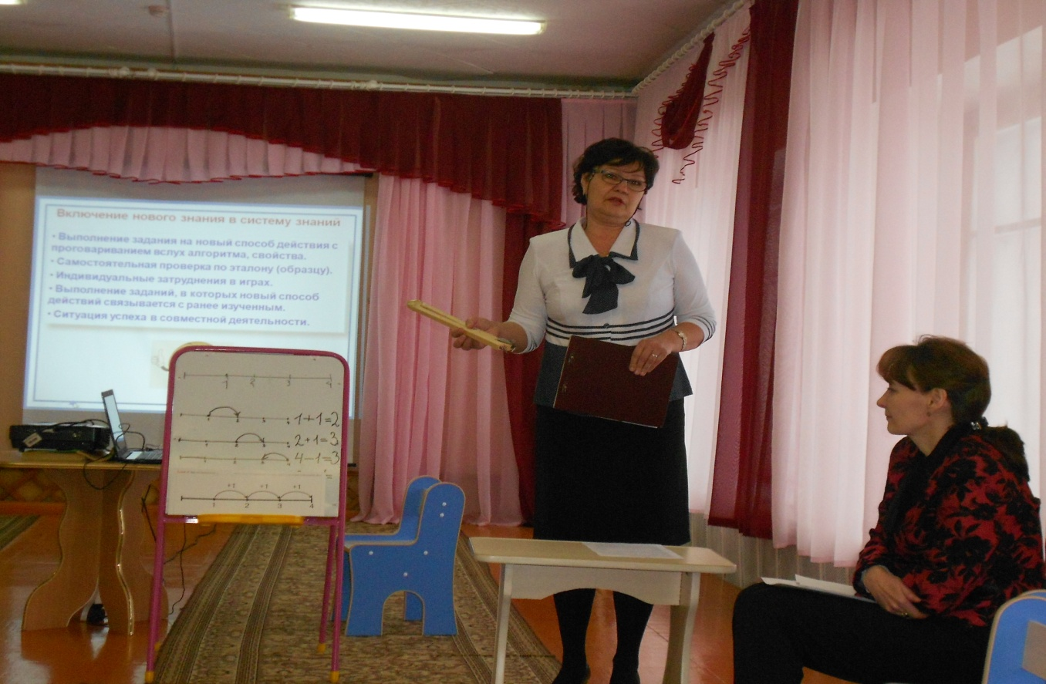

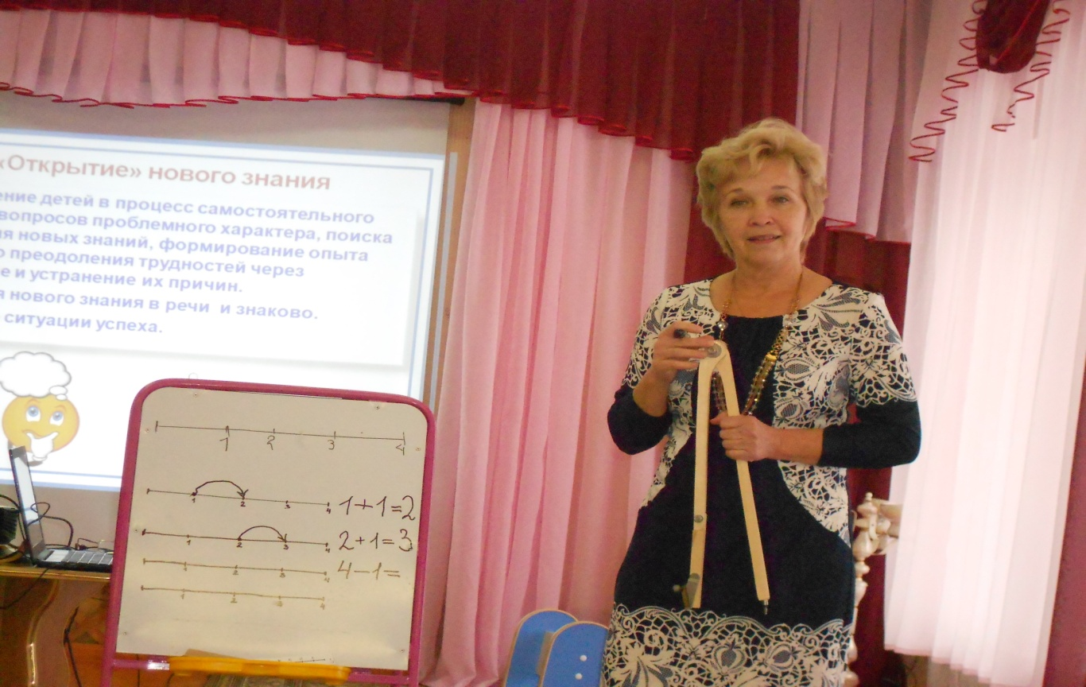
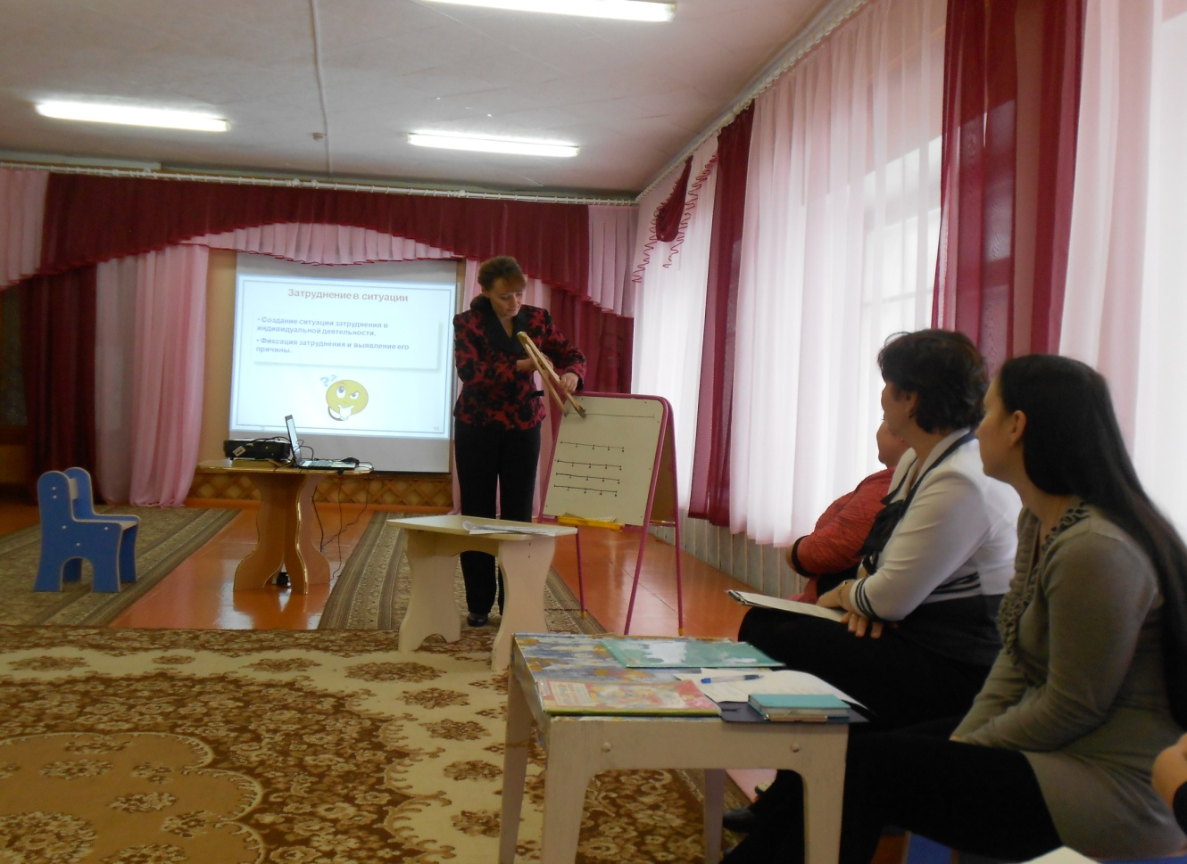

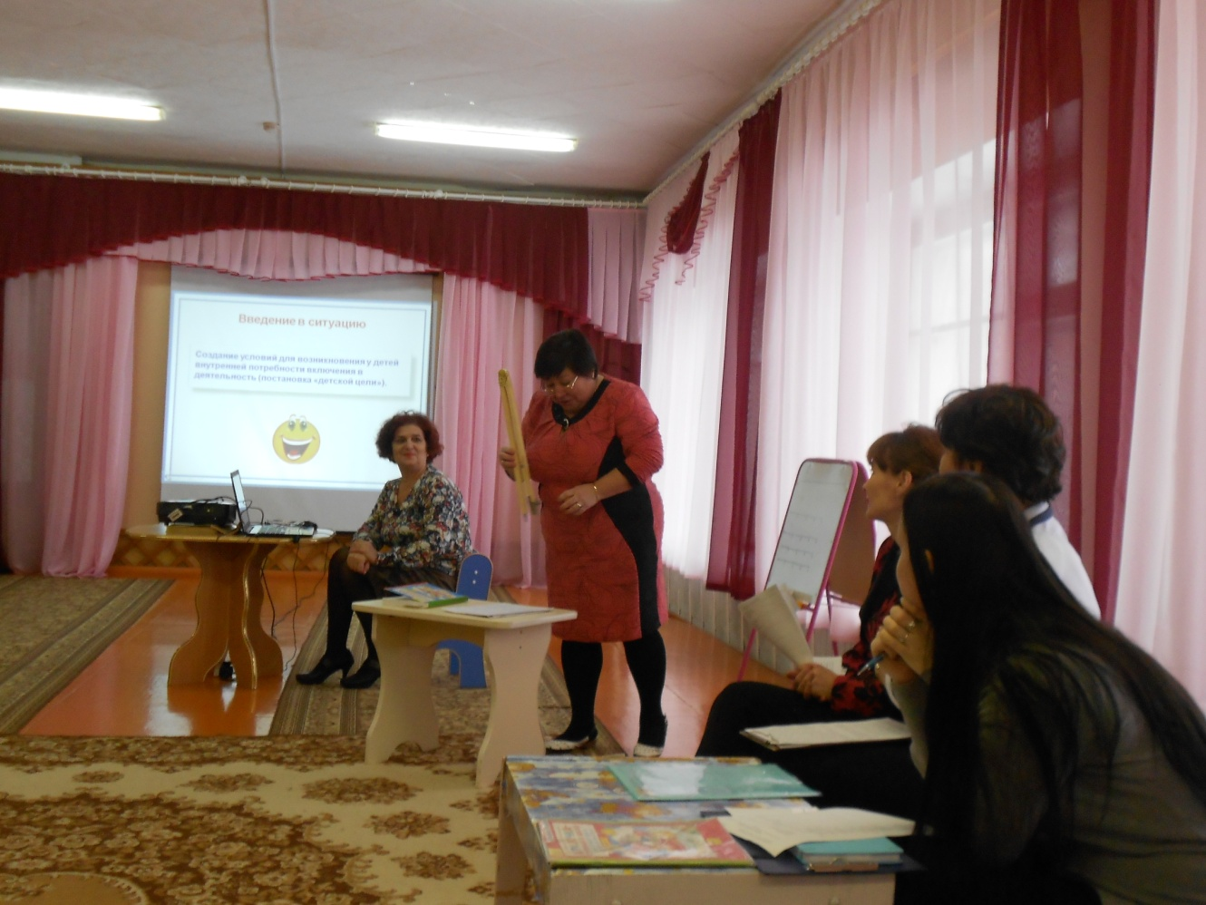
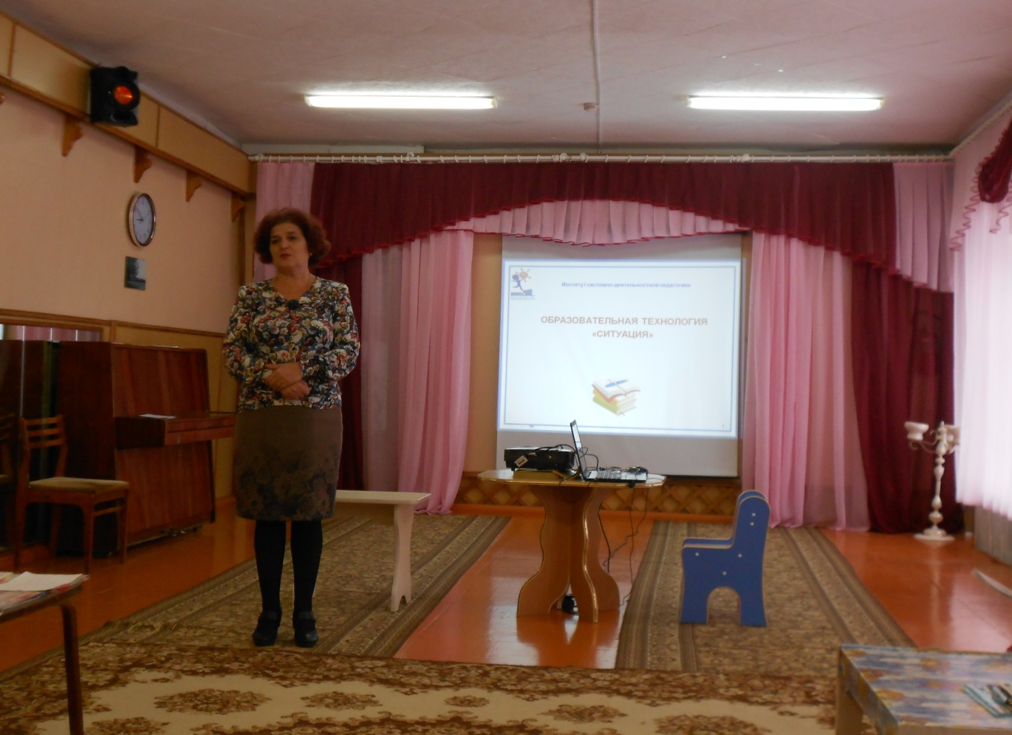
2.Освоение инновации.
Знакомство с особенностями конструирования логической основы занятий с дошкольниками в технологии «Ситуация».
Была составлена логическая основа одного занятия и выслана координатору.
3.Творческий практикум.
Разработка сценария занятия в технологии «Ситуация».
Участниками лаборатории был разработан сценарий занятия по математике в технологии « Ситуация» и выслан координатору.
4.Диалог с авторами программы «Мир открытий».
Открытый вебинар 28 января
по теме:
«Инновационный потенциал и особенности реализации комплексной образовательной программы дошкольного образования «Мир открытий»
Все участники лаборатории приняли активное участие в работе вебинара.
5.Педагогическая мастерская.
Проведение занятия с детьми в технологии «Ситуация». Воспитателем подготовительной группы №6, Галановой С.А было подготовлен видеообразец занятия по математике в технологии « Ситуация» и выслан координатору. Для педагогов детского сада были проведены открытые занятия по технологии « Ситуация» по всем образовательным областям.
6.Заполнили карту рефлексии и анкету обратной связи

Результат участия в творческой лаборатории:
- Педагоги познакомились с особенностями комплексной образовательной программы дошкольного образования «Мир открытий» в контексте реализации ФГОС;
- Изучили основные принципы деятельностного метода как необходимые психолого-педагогические условия организации образовательного процесса в современном детском саду;
- Созданы образцы сценариев занятий с дошкольниками в технологии «Ситуация». Использование данной технологии в работе с дошкольниками позволит обеспечить преемственность с начальным общим образованием.
- Получили ответ на вопрос - В чём состоит функция педагога в ее изначальном, истинном смысле? (состоит в организации такого образовательного процесса, который создает максимально эффективные условия для самоизменения и саморазвития детей).
С сентября 2016г детский сад во всех возрастных группах детского сада будет реализоваться комплексно программа « Мир открытий» (программа указана в ООП как основная).

Благодарим нашего координатора Королёву С.И за интересное и плодотворное сотрудничество!

Старший воспитатель, ответственный за инновационную деятельность- Федулова С.В

